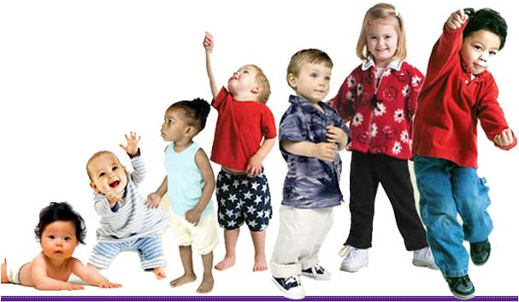**UNIDAD III.**

**CLASE 9: Desarrollo psicomotriz**

**FECHA: 27/05/20**

Hola a todos! Espero que estén muy bien.

Comenzamos en esta clase a avanzar sobre los desarrollos de las distintas dimensiones humanas, precisamente sobre el desarrollo psicomotriz.

Para ello te invito a que veas un video subido a la plataforma donde explicaremos los principales conceptos teóricos que te permitirán comprender al sujeto del desarrollo como una entidad psicomotriz.

Para repasar el esquema del video podríamos pensar en el siguiente cuadro:

**Desarrollo Psicomotriz**

**LEYES DEL DESARROLLO: CEFALO CAUDAL**

**PROXIMO DISTAL**

**ESQUEMA**

**CORPORAL**

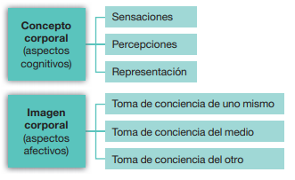

**APRENDIZAJES MOTORES**

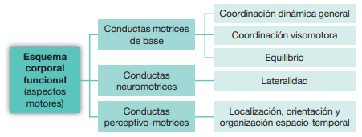

Ahora vamos a comenzar a trabajar sobre el desarrollo psicomotriz del niño. Desde el momento mismo de la concepción, y como ocurre con el de cualquier otro ser vivo, el organismo humano tiene una «lógica biológica», una organización y un calendario madurativo. Como quiera, por otra parte, que nuestro organismo biológico es la infraestructura en la que se asientan nuestros procesos psíquicos, la psicología evolutiva no puede prescindir de la consideración del desarrollo físico en tanto que tal desarrollo constantemente abre posibilidades evolutivas e impone limitaciones al cambio en cada momento posible.

Este desarrollo está sujeto, en primer lugar, a una serie de leyes biológicas en gran parte relacionadas con el calendario madurativo. Pero, como ocurre con el desarrollo físico en general, el desarrollo psicomotor dista mucho de ser una mera realidad biológica: es también una puerta abierta a la interacción y, por tanto, a la estimulación.

El del crecimiento físico es un proceso altamente organizado en el que, lejos de ocurrir al azar y en cualquier momento, las cosas ocurren de acuerdo con una cierta secuencia y un cierto calendario madurativo.

Además de por su elevado nivel de organización, el del crecimiento se caracteriza por ser un proceso que ocurre de manera continua y paulatina más que a saltos y discontinuamente. Nuestros genes incluyen la determinación de nuestra arquitectura corporal y el calendario de su ejecución. No obstante, el control directo de ese calendario no radica directamente en los genes, sino que está a cargo de procesos neurológicos y hormonales. Por lo que a los primeros se refiere, parece que el hipotálamo juega un papel fundamental en la regulación y el ajuste de los procesos de crecimiento. Su control incluye el proceso normal de crecimiento, pero también mecanismos correctores que actúan cuando la curva de crecimiento transitoriamente se desvía de forma significativa de su trayectoria prevista (por ejemplo, un periodo de malnutrición que lentifica el crecimiento); en estos casos, los mecanismos correctores hacen que, pasada la circunstancia que produjo tal desviación, haya una tendencia a recuperar la trayectoria perdida (aceleración transitoria del crecimiento). Es lo que se conoce como procesos de recuperación.

El problema por el que el crecimiento se aparta de su trayectoria puede ser natural e inevitable (como en los casos que se han comentado a propósito de un crecimiento fetal lentificado), o puede ser evitable (como en el caso de la malnutrición a que se ha hecho también referencia). Pero sea cual sea la causa, existe un principio general de acuerdo con el cual cuanto más temprano, más severo y más prolongado sea el problema que aparta al niño o la niña de su curva de crecimiento, tanto más difícil será que los procesos de recuperación sean plenamente efectivos.

El peso de un neonato al nacer ronda los 3.000 gr promedio y su talla media es de 50 cm. Los varones suelen tener más peso y talla que las niñas y estas diferencias tienden a mantenerse a medida que el bebé crece.

Si se observa a un recién nacido a término se notará en él un cuerpo rollizo, una gran cabeza, una mandíbula retraída (que facilita la lactancia), una delgada piel rosada cubierta por una especie de lanugo y vernix caseosa, sustancia oleosa que cubre la piel y lo protege de las infecciones y unas áreas blandas llamadas fontanelas en la parte superior del cráneo debido a que los huesos craneales no se han unido todavía y de hecho no lo harán para posibilitar el crecimiento del cerebro hasta los 18 meses de vida.

Lo que se denomina período neonatal implica las primeras cuatro semanas de vida. Este período es muy importante ya que ocurren cambios y adaptaciones muy importantes con consecuencias para el resto de la vida del niño. Es durante este período que se identifican gran parte de las enfermedades y defectos que pueden alterar de por vida el desarrollo del niño. Las enfermedades congénitas se adquieren durante el desarrollo gestacional y están presentes en el nacimiento. La exposición durante el período fetal a fármacos o sustancias químicas, radiaciones o agentes infecciosos se mencionan como factores etiológicos de anomalías congénitas. Las enfermedades genéticas son afecciones causadas por alteraciones del genoma. Las enfermedades genéticas son afecciones causadas por alteraciones del genoma. Pueden ser hereditarias o no, dependiendo de si la alteración está en los óvulos y esperamatozoides (gametos) o en las células somáticas. Durante los primeros 30 días de vida, se pueden descubrir la mayoría de los defectos congénitos y genéticos.

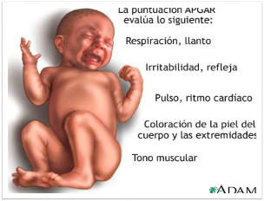Existen numerosos fenómenos transicionales, derivados de la adaptación del neonato al nuevo entorno en el que se desenvuelve. Este hecho conlleva una serie de cambios, la mayoría predecibles, que establecen la norma del desarrollo y crecimiento infantil. Los primeros minutos del nacimiento son cruciales para el desarrollo e indicarán el estado de adaptación del recién nacido a su nuevo entorno.



|  |  |  |  |
| --- | --- | --- | --- |
| **INDICE DE APGAR** | | | |
| **OBSERVACIONES** | **PUNTUACIÓN** | | |
| **0** | **1** | **2** |
| Frecuencia cardíaca | Ausente | Menos de 100 | Más de 100 |
| Esfuerzo respiratorio | Ausente | Llanto débil | Vigoroso |
| Tono muscular | Fláccido | Extremidades levemente flexionadas | Flexión válida |
| Irritabilidad | Ninguna | Respuesta débil | Llanto |
| Color de la piel | Azul pálido | Manos- pies (azulados) | Rosado |
| **PUNTUACIÓN** | **DIAGNÓSTICO** | | **MORTALIDAD** |
| **0-2** | **Muy grave (reanimación)** | | **14%** |
| **3-7** | **Grave** | | **11%** |
| **8-9-10** | **Bueno - Óptimo** | | **0.13%** |

**LA IMPORTANCIA DE LOS REFLEJOS**

Los recién nacidos exhiben una amplísima variedad de reflejos durante sus primeros meses de vida. Los REFLEJOS son reacciones automáticas desencadenadas por estímulos que impresionan diversos receptores y tienden a favorecer la adecuación del individuo al ambiente (Coriat, 1990).

Algunos de ellos tienen valor supervivencial para el bebé, como ocurre con el reflejo de succión; otros carecen de valor para la supervivencia actual, pero pueden haber sido tan importantes en la evolución de la especie que en su momento pasaron a formar parte de la dotación genética humana. Todos estos reflejos están presentes en el momento del nacimiento; a partir de ahí, algunos desaparecerán en el curso de los cuatro o cinco primeros meses, mientras que otros se convertirán en acciones voluntarias (agarrar, por ejemplo) y otros seguirán siendo reflejos toda la vida (cerrar los ojos si una estimulación visual molesta actúa sobre ellos). La presencia de estos reflejos en el neonato es un signo de normalidad; la progresiva desaparición posterior hacia los cuatro meses de aquellos que no vayan a mantenerse, es también un signo de normalidad evolutiva, que indica sencillamente que la corteza cerebral está tomando bajo su control voluntario acciones y movimientos que antes estaban controlados por partes inferiores del cerebro relacionadas con los automatismos.

Los reflejos que importan para el estudio de la vida cognitiva son aquellos que posteriormente se convertirán en conductas, tales como la prensión o la succión.

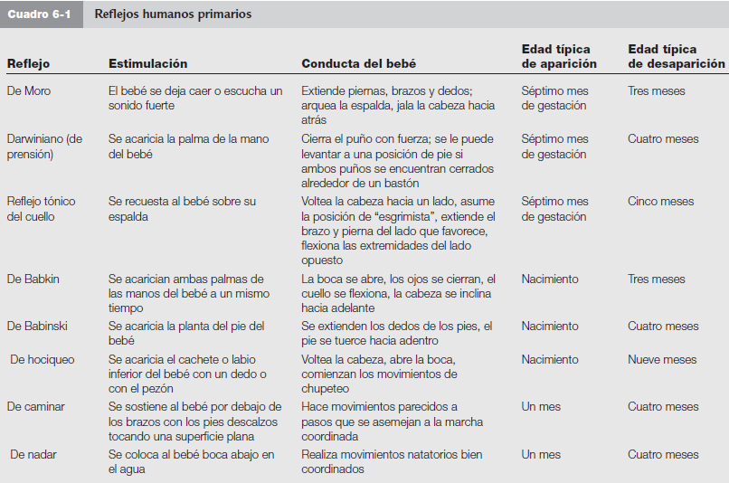

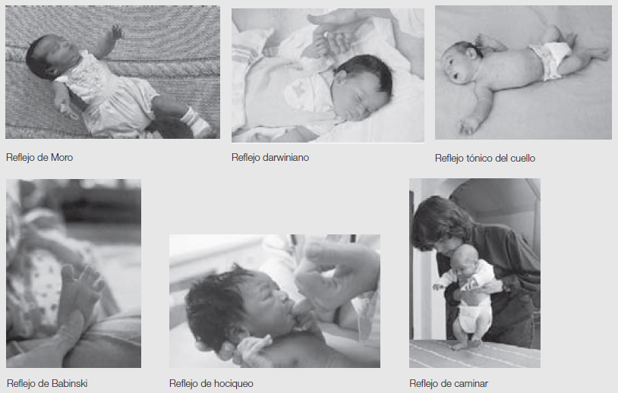

Te invito a que veas un examen del Recién nacido disponible en el aula para poder apreciar algunas conductas reflejas y el modo de explorarlas.

En la próxima clase trabajaremos sobre los logros psicomotrices más importantes de los primeros dos años de vida.

**Bibliografía de referencia:**

Palacios, J.; Coll, C. y Marchesi, A. “Desarrollo psicológico y educación. Tomo I”. Capítulo 2. Pág. 81 y sgs.